Муниципальное бюджетное дошкольное образовательное учреждение детский сад общеразвивающего вида «Северное сияние», п.Нижнесортымский Сургутский район

Проект «Подснежник – вестник весны»

Разработала воспитатель первой категории
Ибраева Лилия Рафаильевна

Пробивался сквозь снежок,
Удивительный росток.
Самый первый, самый нежный,
Самый бархатный цветок!
Ежегодно 19 апреля во многих странах мира отмечается уже ставший традиционным красивый весенний праздник — День подснежника. Этот день символизирует наступление тепла и солнечных дней. Действительно, после того, как увидишь нежные хрупкие цветы, в сердце поселяется весна, и даже временный возврат холодов уже не может испортить радостного настроения. День подснежника первыми стали праздновать в Англии; праздник отмечается с 18 апреля 1984 года. Англичане очень любят этот белоснежный цветок, разводят и высаживают на городских клумбах его так же успешно, как, тюльпаны и гиацинты в Голландии.
Подснежник является единственным растением, способным выживать в суровых условиях ранней весны.
Во все времена, вокруг подснежника существовали многочисленные легенды и приметы, одна другой интереснее.
Самыми главными считаются две сказки о происхождении белого цветка. Согласно первой, после изгнания Адама и Евы на землю, они впервые увидели снег и стали замерзать. Ева расплакалась, вспоминая о райских садах, а милосердный бог превратил пару снежинок в подснежники, чтобы утешить ее и подарить надежду на лучшее будущее.
По второй, весна раздавала цветам наряды к первому солнечному дню, подснежнику достался белый, но снег тоже пожелал принять участие в празднике, и смелый цветок разделил с ним свое платье. Вместе празднуя, они так сдружились, что до сих пор не расстаются.
На Руси существовала легенда, что однажды Зима-старуха со своими спутниками Стужей и Ветром решила не пускать на землю Весну. Все цветы испугались ее угроз, кроме подснежника, который выпрямил свой стебелек и смог выбраться из под снежного покрывала. Увидело Солнце его лепестки и согрело землю теплом, открыв дорогу Весне…

Проект: «Подснежник – вестник весны»
Вид проекта: познавательно-творческий
Участники проекта: воспитатели, дети II младшей группы, родители
Сроки реализации: краткосрочный (15-19 апреля)
Актуальность: В связи с суровыми климатическими условиями, дети затрудняются в определении времени года. Не могут назвать примет, наступления весны, первые цветы.
Цель проекта: формирование познавательного интереса у детей к изучению первых весенних цветов – подснежников.
Задачи:
- Раскрыть понятие первого весеннего цветка, познакомить со строением, особенностями.
- Обогащать словарь детей через художественное слово.
- Развивать мелкую моторику рук при помощи пальчиковых игр.
- Привлечь родителей к сотрудничеству в развитии творческого воображения у детей, при оформлении выставки поделок.
- Воспитывать любовь и бережное отношение к природе.
Предполагаемый результат:
- Сформированность у детей и их родителей чувства бережного отношения к природе.
- Развитие творческих способностей у детей и их родителей.
- Обогащение активного словаря детей через художественные произведения.
- Активизация родительской общественности во взаимодействии с ДОУ.
I этап – подготовительный:
Вхождение в проблему, подбор и изготовление пособия
Изготовление папки-передвижки «День подснежника»
II этап – основной:
Рассматривание иллюстраций
Отгадывание загадок о подснежнике
Чтение и заучивание стихотворений
Дидактические игры и упражнения: «Цветочное домино», «Лото», «Третий лишний», «Помоги бабочке найти свой цветок», разложи картинки по порядку»
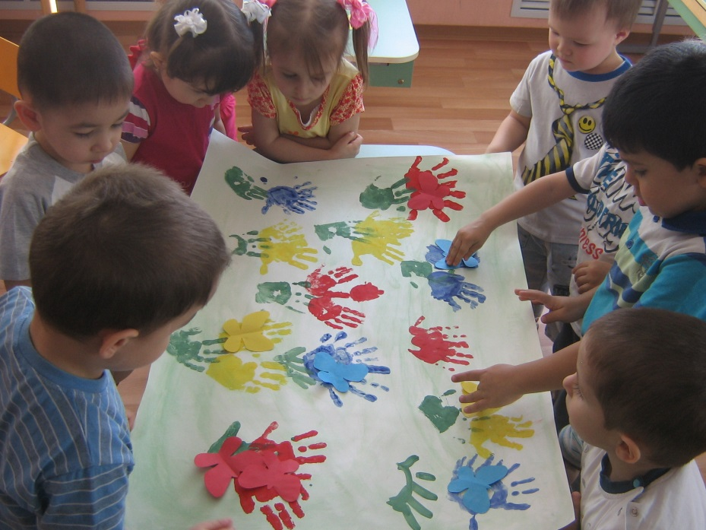

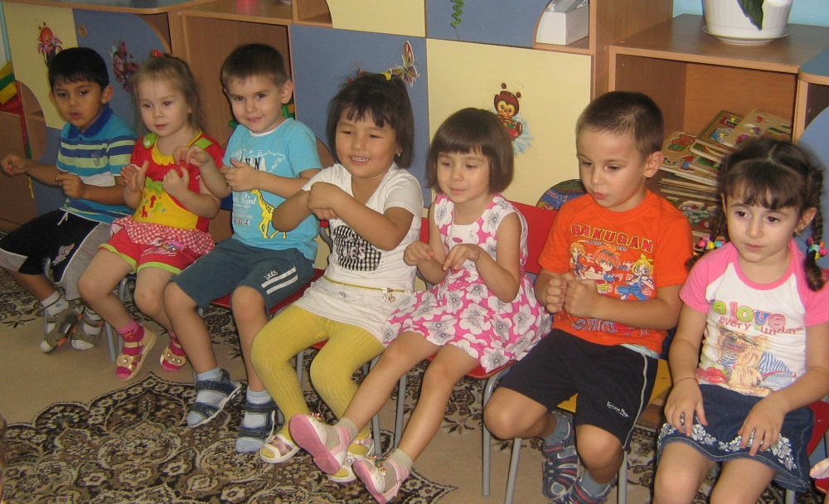
Пальчиковые игры: «Подснежник», «Алые цветки», «Цветок».

III этап –подведение итогов:
Оформление выставки совместных поделок детей и родителей.
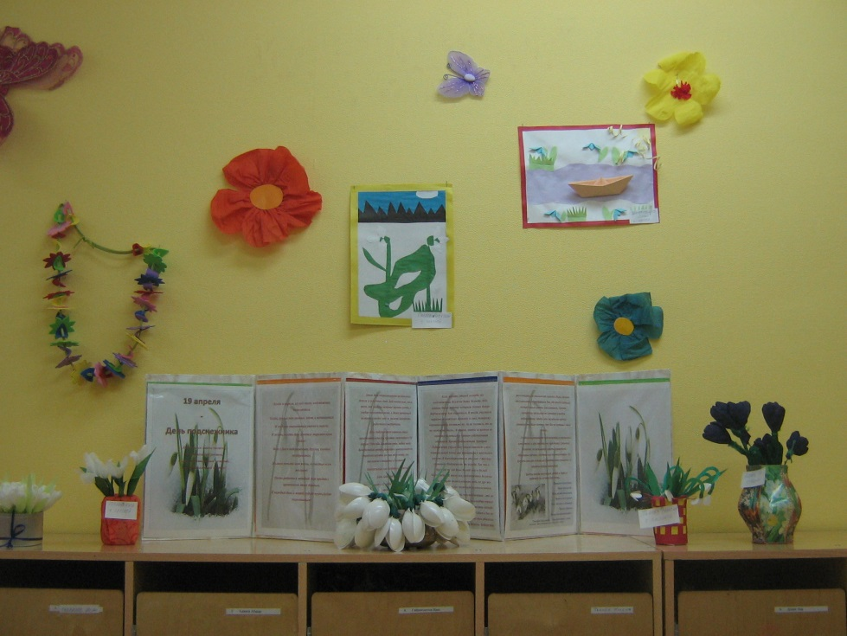

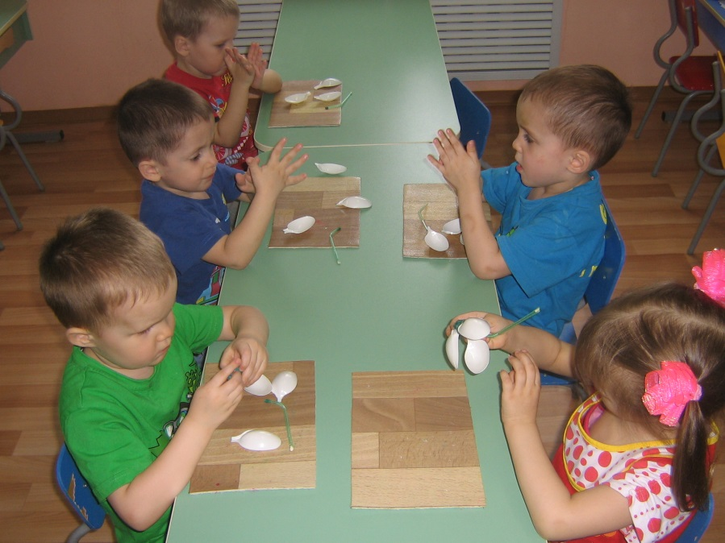
Изготовление поделки «Подснежник»

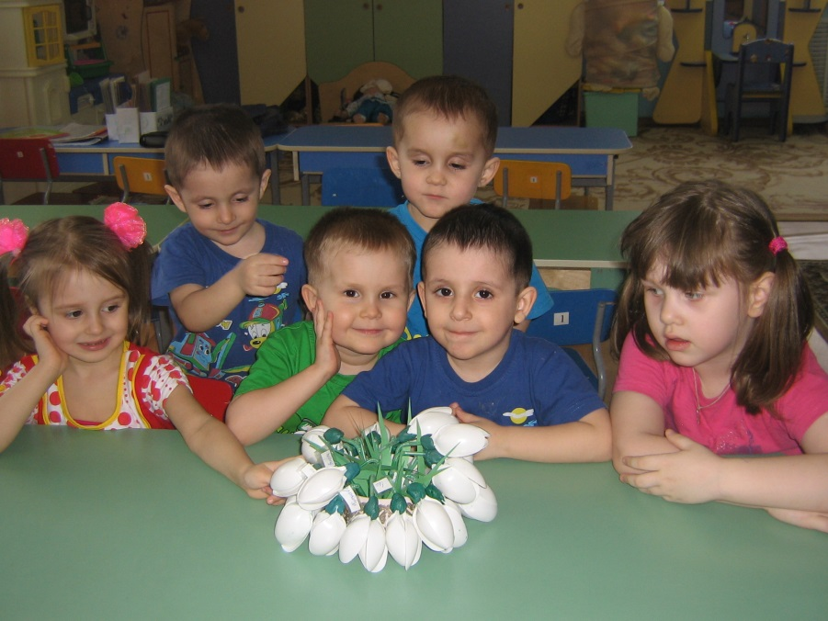

Используемые источники:
Волчкова В.Н., Степанова Н.В. Конспекты занятий во второй младшей группе детского сада. Практическое пособие для воспитателей и методистов ДОУ.-Воронеж: ИП Лакоценин С.С., 2009.
Воронкевич О.А. Добро пожаловать в экологию! Часть I. – СПб.: «ДЕТСТВО-ПРЕСС»,2004
Лаптева Г.В. Развивающие прогулки для детей 3-4лет. Программа для детского сада и не только.- СПб.: Речь;М.:Сфера,2011
http://malyshlandia.ru
http://www.calend.ru/holidays/0/0/3065/
http://www.restbee.ru/guides/razvliechieniia-i-prazdniki/5-liubopytnykh-faktov-ko-dniu-podsniezhnika.html
Фотографии из личного архива автора.

Приложение
Загадки:

У занесённых снегом кочек,
Под белой шапкой снеговой,
Нашли мы маленький цветочек,
Полузамёрзший, чуть живой. (подснежник)

Первым вылез из землицы
На проталинке.
Он мороза не боится,
Хоть и маленький. (подснежник)

Из-под снега расцветает,
Раньше всех весну встречает.(подснежник)

Пробивался сквозь снежок,
Удивительный росток.
Самый первый, самый нежный,
Самый бархатный цветок!(подснежник)

Стихотворения:
Подснежник
Елизавета Стюарт
Я иду в лесу весною,
Надо мною – синева…
Подо мною плотным слоем
Прошлогодняя листва.
Хоть пригорок и оттаял,
Но в тени лежит снежок,
И на шаг не отступая,
Рядом с ним растет цветок.
Он под снегом пробирался,
Он искал себе пути,
Он нисколько не боялся
Слишком рано расцвести!
У него прохладный стебель,
Пять прозрачных лепестков…
Тихо тают в синем небе
Хлопья белых облаков.
Я несу цветок домой
Вместе с влажною землей,
Вместе с новенькой травой
И с букашкой полевой.

Подснежник
Анзельмас Матутис
Я родился!
Я родился!
Снег пробил,
На свет явился!
Ух, какой ты, снег, колючий,
Ты холодный, снег, и злющий.
О морозах зря мечтаешь,
Очень скоро ты растаешь,
Уплывешь потоком в речку
И не скажешь ни словечка!
* * *

Тимофей Белозеров
Плакала Снегурочка,
Зиму провожая.
Шла за ней печальная,
Всем в лесу чужая.
Там, где шла и плакала,
Трогая берёзы,
Выросли подснежники -
Снегурочкины
Слезы.
Подснежник
Людмила Кудрявская
Прибежал подснежник
В мартовский лесок,
Заглянул подснежник
В чистый ручеек.
И, себя увидев,
Крикнул: "Вот те на!
Я и не заметил,
Что пришла весна".

Подснежник
П.С.Соловьёва
В лесу, где берёзки столпились гурьбой,
Подснежника глянул глазок голубой.
Сперва понемножку
Зелёную выставил ножку,
Потом потянулся из всех своих аленьких сил
И тихо спросил :
"Я вижу, погода тепла и ясна,
Скажите, ведь правда, что это весна?"

Дидактические игры и упражнения:
- «Кто больше назовет весенних примет» (с опорой на сюжетную картинку)
- «Найди ошибку в рассказе»:
Наступила весна. Тает снег. Птицы собираются в теплые края…
Наступила весна. Листья на деревьях желтеют и опадают…
- «Найди ошибку и исправь»:
Солнце пригревает, потому что стал таять снег.
Пришла весна, потому что прилетели грачи.
Солнце пригревает, потому что распустились почки на деревьях.
- «Что изменилось?»
- «Третий лишний»
- «Что сначала, что потом?» (семя, росток, растение, цветущее растение, растение с плодами)

Пальчиковые игры:

«Подснежник»

«Алые цветки»  Наши алые цветки распускаю лепестки, Ветерок чуть дышит – лепестки колышет.  Наши алые цветки закрывают лепестки,  Головой кивают – тихо засыпают. | Ладони соединены в форме тюльпана,  пальцы медленно раскрываются.  Производятся плавные покачивания кистями рук.  Пальцы медленно закрываются, приобретая форму цветка.  Производятся покачивания головой цветка.
«Цветок»  Вырос высокий цветок на поляне,  Утром весенним раскрыл лепестки.  Всем лепесткам красоту и питанье  Дружно дают под землёй корешки. | Руки в вертикальном положении прижаты др. к др.  Развести пальцы и слегка округлить их.  Ритмичное движение пальцев вместе-врозь.  Ладони опустить вниз и тыльной стороной прижать др. к др., пальцы развести.

Народные приметы:
Вода с гор потекла, весну принесла.
Длинные сосульки - к долгой весне.
Апрель с водой – май с травой.
Мокрый апрель – хорошая пашня.
Вода на лугу – сено в стогу.
Подвижная игра :
«С проталинки на проталинку»
Цель: развивать умение быстро бегать, прыгать, увертываться от ловишки.

